**МИНОБРНАУКИ РОССИИ**

**Санкт-Петербургский государственный**

**электротехнический университет**

**«ЛЭТИ» им. В.И. Ульянова (Ленина)**

**Кафедра САУ**

отчет

**по лабораторной работе № 3**

**по дисциплине «Интеллектуальные системы управления»**

Тема: **РЕШЕНИЕ ЗАДАЧ АППРОКСИМАЦИИ НА ОСНОВЕ**

**НЕЙРОНЕЧЕТКОГО ПОДХОДА**

**Вариант 1**

|  |  |  |
| --- | --- | --- |
| Студент гр. 9492 |  | Викторов А.Д. |
| Преподаватель |  | Порохненко К.А. |

Санкт-Петербург

2024

**Цель работы**

Исследование искусственных нейронов (ИН) типа перцептрона, обучение ИН выполнению логических функций «не», «и», «или»; решение задачи классификации с помощью ИН в пакете *Neural Networks Toolbox*, моделирование функций в *Toolbox Simulink.*

**Основные сведения**

*Искусственный нейрон* – элементарный преобразовательный элемент, содержащий *n* вектор входов ***r***, суммирующий блок, блок преобразования сигналаспомощью  функции активации, скалярный выход *q* (рис. 4.1, а). В суммирующем блоке вычисляется взвешенная сумма *n* входных сигналов *ri*

*s* =, где *Wi* – весовой коэффициент *ri* входа. Вход  и коэффициент *W*0 вводят специально для смещения нейронов сети, обычно = 1. В модели ИН типа *перцептрон* (модель МакКаллока–Питса) в качестве функции активации *f*(*s*) используется пороговая функция, в нейроне *сигмоидального* типа – униполярная (логистическая) или биполярная (гиперболический тангенс) сигмоидальные функции, в нейроне типа *адалина* – линейная функция [1].

*Радиальный базисный нейрон* (рис. 4.1, б) включает *n* вектор входов ***r***, блок, в котором вычисляется расстояние между вектором входа ***r*** и вектором весовых коэффициентов ***W***, блок преобразования с помощью функции активации, в качестве которой используется *радиальная базисная функция*. Полученное в первом блоке расстояние умножается на фиксированный порог α, который позволяет управлять чувствительностью ИН. Радиальная базисная функция (*RBF*) имеет максимум равный единице, когда вход равен нулю, т.е. единица на выходе, когда входной вектор равен вектору весовых коэффициентов.

**Результаты работы**

1. Реализация логических функций «и», «или», «не»*.*

На рисунках 1-4 представлено изображение разделяющих линий для различных логических функций.

1. *Реализация функции «и»*

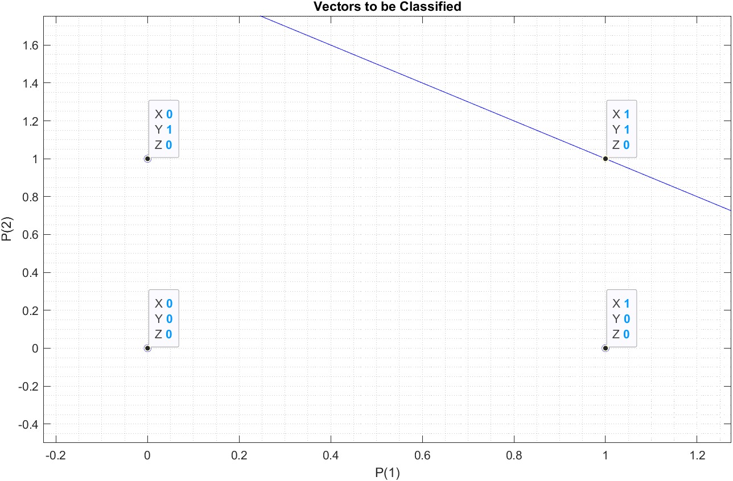

Рисунок 1 – Изображение разделяющей линии

1. *Реализации функции «или»*

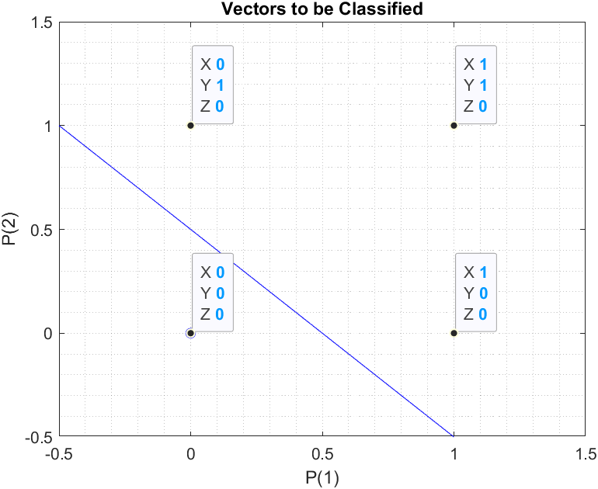

Рисунок 2 – Изображение разделяющей линии

1. *Реализации функции «не»*

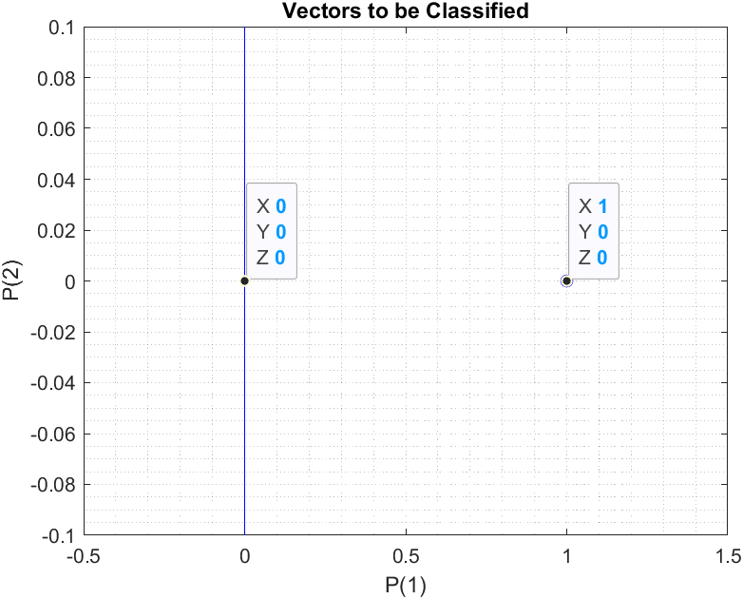

Рисунок 3 – Изображение разделяющей линии

1. *Реализации функции «исключающее «или»»*

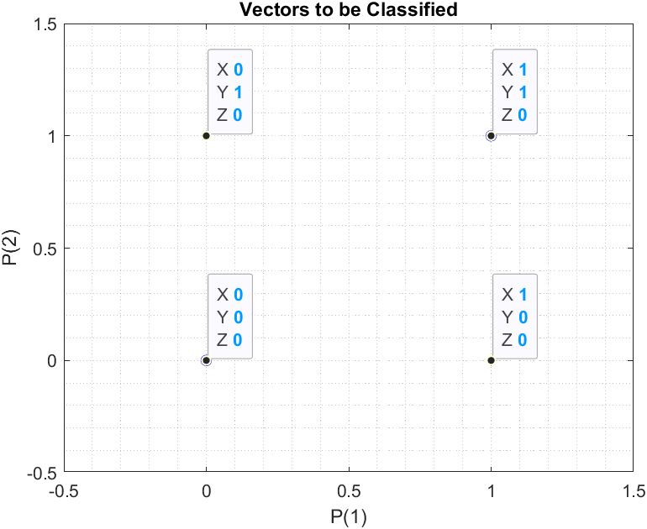

Рисунок 4 – Изображение разделяющей линии

Как видно из графиков, при реализации функции «и» выходная функция равна нулю в трех случаях и только при x = 1 и y = 1 выходная функция будет равна единице. Таким образом, разделяющая линия делит плоскость на два участка: область, что выше, нейрон будет считать за единицу, а та, что ниже – за ноль.

При реализации функции «или» выходная функция равна единице в трех случаях и только при x = 0 и y = 0 выходная функция будет равна нулю. Таким образом, разделяющая линия делит плоскость также на два участка по той же логике, что и в случае функции «и».

При реализации функции «не» выходная функция может принимать всего лишь два значения, являющиеся противоположными входным значениям. В этом случае разделяющая линия вертикальная. Область, которая слева, принимается нейроном за единицу, а та, которая справа – за ноль.

Также очевидно, что при реализации функции «исключающее «или» нейрон не обучается.

1. Формирование нейросетевой модели в Toolbox Simulink

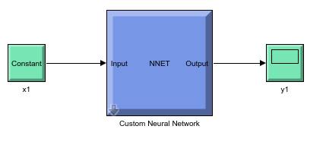

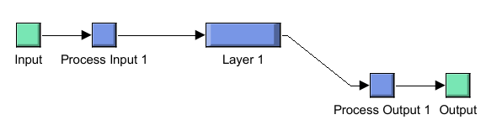

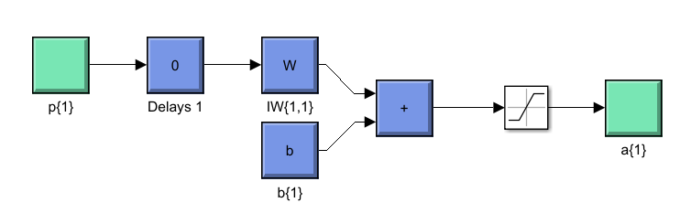

Рисунок 5 – Блок диаграмма

а) Моделирование функции «и»

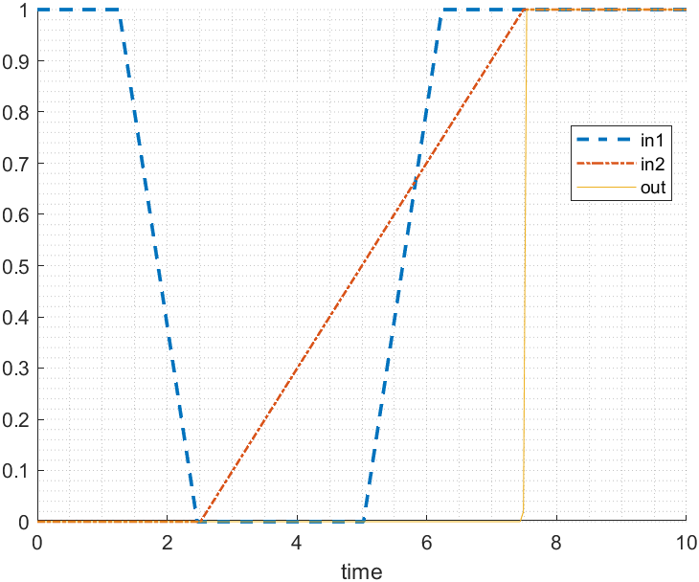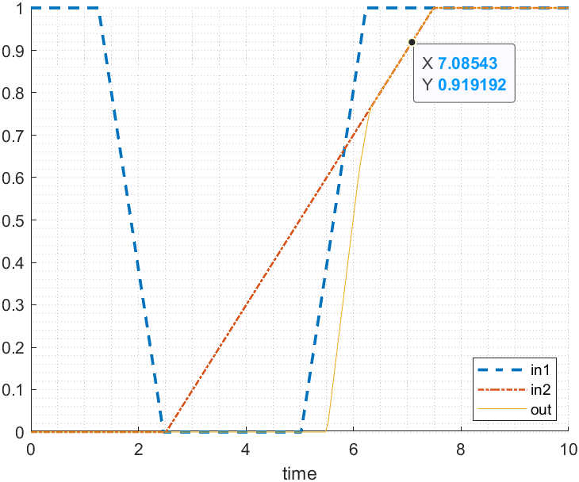

Рисунок 6 – Результат моделирования нейросетевой модели функции «и» (слева – ручное сравнение, справа – сравнение через Simulink-модель)

b) Моделирование функции «или»

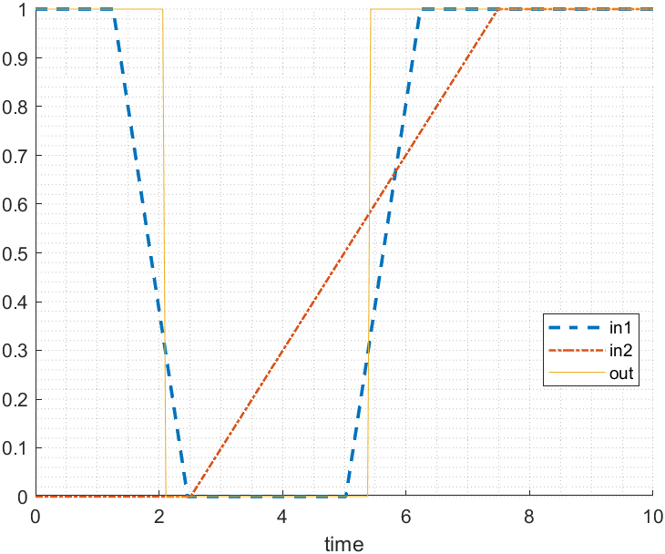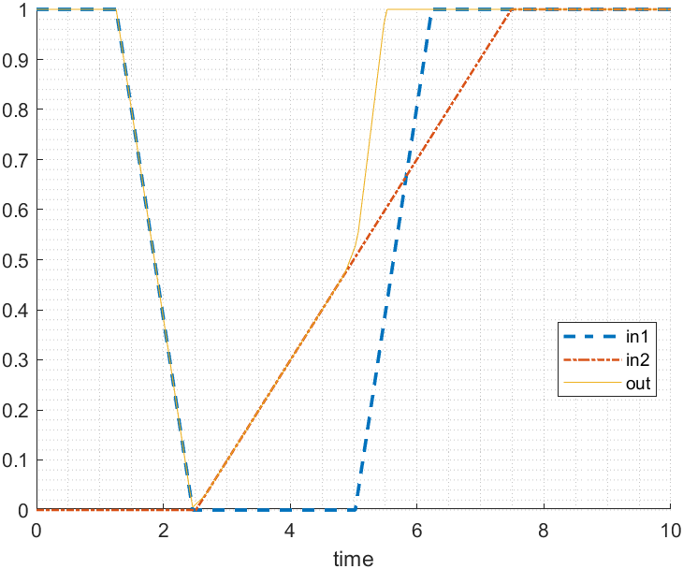

Рисунок 7 – Результат моделирования нейросетевой модели функции «или» (слева – ручное сравнение, справа – сравнение через Simulink-модель)

b) Моделирование функции «не»

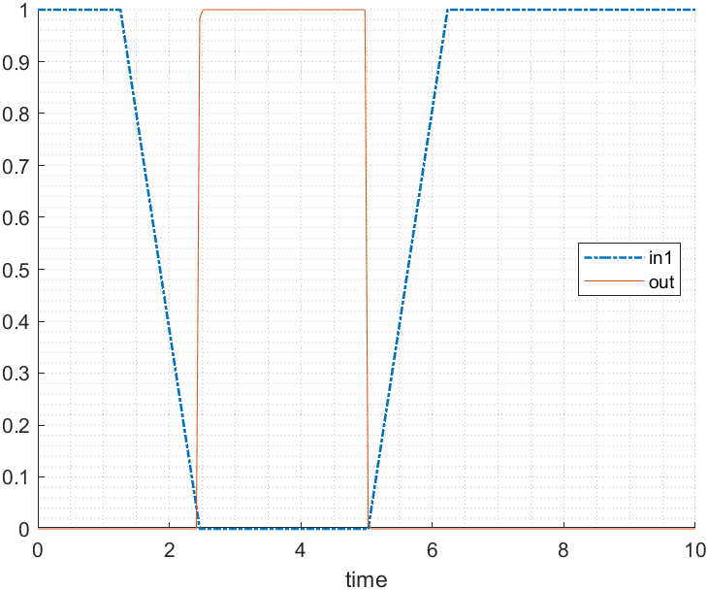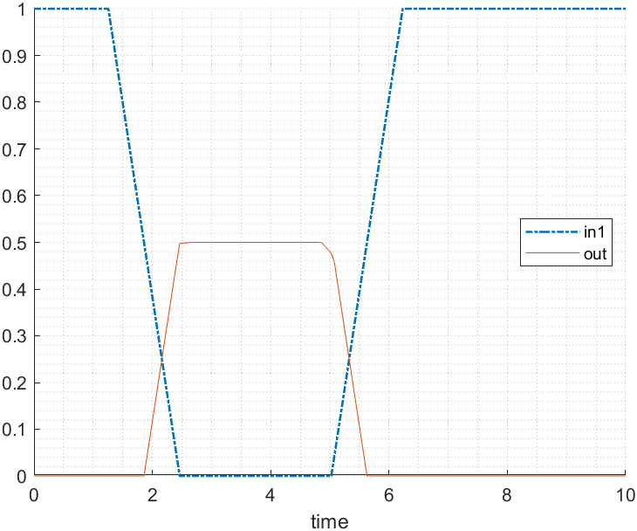

Рисунок 8 – Результат моделирования нейросетевой модели функции «не» (слева – ручное сравнение, справа – сравнение через Simulink-модель)

b) Моделирование функции «исключающее «или»»

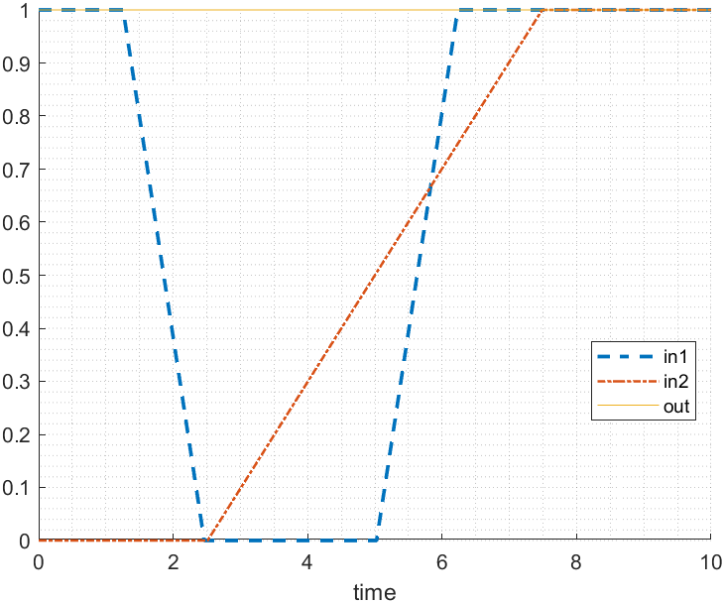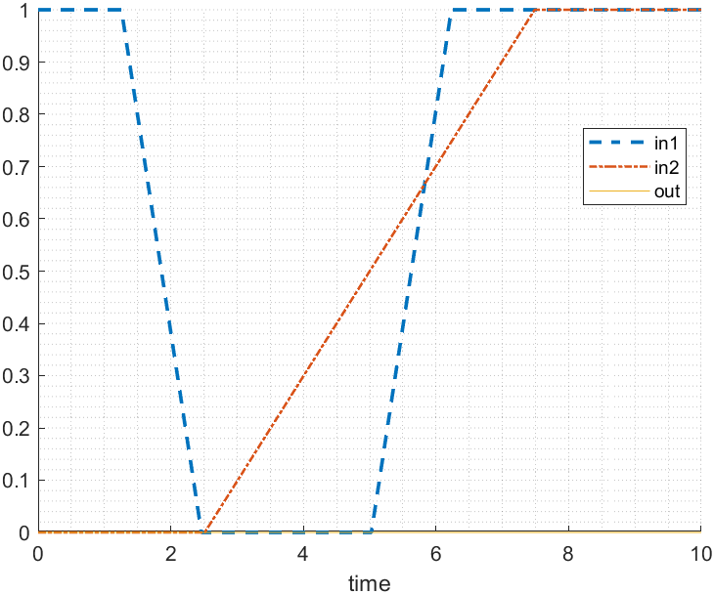

Рисунок 9 – Результат моделирования нейросетевой модели функции «исключающее «или»» (слева – ручное сравнение, справа – сравнение через Simulink-модель)

Из рисунков 6-9 можно увидеть, что результаты моделирования соответствуют ожиданиям.

**Вывод**

В ходе выполнения данной лабораторной работы было проведено исследование искусственных нейронов (ИН) типа перцептрона, обучение ИН выполнению логических функций «не», «и», «или». Также были решены задачи классификации с помощью ИН в пакете *Neural Networks Toolbox*, смоделированы функций в *Toolbox Simulink.* Можно наглядно заметить, что нейрон обучается во всех случаях, кроме ситуации с «исключающим «или».